Квест «Крокодил Гена и его друзья» для учеников 2 классов
Мурашова Ольга Анатольевна,
учитель начальных классов
Цели:
- расширить знания детей о произведении Э. Успенского;
- прививать любовь и интерес к чтению
- развивать творческие способности и познавательный интерес;
- развитие коммуникативных навыков, умения работать в группе
Оборудование:
- маршрутные листы (Приложение 1)
- для станции «Бюро находок» карточки с названиями потерянных предметов (Приложение 2)
- для станции «Закончи фразу» рабочие листы с фразами из текста, по одному на каждую команду (Приложение 3)
- для станции «Собери картинку» пазл (Приложение 4)
- для станции «Синквейн» карточки – заготовки для синквейнов, для каждой команды свой комплект, при необходимости – карточка-опора с подсказкой (Приложение 5)
- для станции «Словарная» рабочий лист, по одному на каждую команду (Приложение 6)
- для станции «Скороговорная» карточки со скороговоркеами (Приложение 7)
- секундомер;
- карандаши 12 цветов
- колокольчик или любой другой инструмент, которым можно подать звуковой сигнал об окончании времени работы на станции.
Предварительная подготовка:
- привлечь не менее 6 помощников среди родителей или старшеклассников, которые будут организовывать работу детей на станциях; объяснить ведущим правила работы на их станции
- расставить в кабинете парты таким образом, чтобы обучающиеся могли передвигаться по станциям;
- разделить класс на 6 команд;
- в начале игры каждая команда стоит у одной из станций спиной к столам; далее дети двигаются по сигналу от станции до станции по часовой стрелке.
- организатор игры следит по секундомеру, отмеряя 3-5 минут (в зависимости от подготовленности класса) для работы на каждой станции, подает звуковой сигнал для перехода по кругу

Ход игры
- Старт игры
Ребята! Начинаем нашу игру по станциям «Крокодил Гена и его друзья». Все задания на станциях будут связаны с прочитанной вами книгой Э. Успенского. Вы внимательно читали эту сказочную повесть. Пришла пора проверить ваши знания. Также посмотрим, как вы научились работать в команде.
Вам предстоит отправиться в путешествие по пяти станциям. На каждой из них нужно будет выполнить разные интересные задания, получить за свою работу определенные баллы. Каждая команда сейчас получит свой маршрутный лист, в котором указаны названия станций и есть графа, в которую наши помощники будут записывать количество заработанных баллов.
Ну что, ребята, к игре готовы? Тогда получите маршрутные листы и в путь! Удачи вам. И пусть победит сильнейший!
- Станция «Бюро находок»
Ведущий: Знаете ли вы, что происходит с вещами, которые люди забывают в транспорте, магазине? Их отправляют в специальное место «Бюро находок», туда можно позвонить и забрать свою вещь. Герои нашей сказки тоже потеряли некоторые предметы. Все они в моей волшебной шкатулке. Сейчас вы по очереди будете доставать карточку с названием предмета, ваша задача, узнать, чья это вещь. За каждый правильный ответ команда получит 1 балл.
Ведущий на станции из шкатулки(коробочки) достает карточки с предметами, которые «потеряли» герои произведения. Игрокам надо определить, чья это вещь. Если есть возможность, можно подготовить реальные предметы или карточки с изображениями вещей.
гвозди, гайки, ключики, коробочка из-под гуталина,
гнутые гвозди
бумажный мячик на резиночке
фонарь
дневник с двойками
дневник с пятёреками
апельсины
будильник
касторка
рогатка
- Станция «Закончи фразу»
Ведущий: Сейчас команда получит лист с шестью фразами, которые произносили в книге герои сказки. Ваша задача записать окончание фразы и вспомнить, кто ее произносил. За каждый ответ вы получаете 1 балл, а всего на этой станции можно заработать 12 баллов
Закончите фразу:
1 «Лариска, _______________________
Автор _____________________________
2. «Мы штроили, штроили ______________________________________________
Автор _________________________________
3. «У меня такое правило _________________
Автор ___________________________________
4. «По улице ходила _________________________________________
Автор ___________________________________
5. «Это хорошо, что вы ______________________
Автор: ____________________________________
6. «Осторожно: злой __________________________
Автор: _____________________________________

- Станция «Собери картинку»
Предварительно разрезается рисунок с иллюстрацией к сказке (из приложения 4 или любой другой рисунок) Задача ребят собрать картинку. Если останется время, рассказать, что происходит на рисунке, какие герои изображены, что и зачем они делают. За собранную картинку 5 баллов, за дополнительные рассказы – от 1 до 5 баллов, в зависимости от количества составленных предложений..
Ведущий: Одна из иллюстраций к сказке рассыпалась на части. Ваша задача сложить ее правильно.
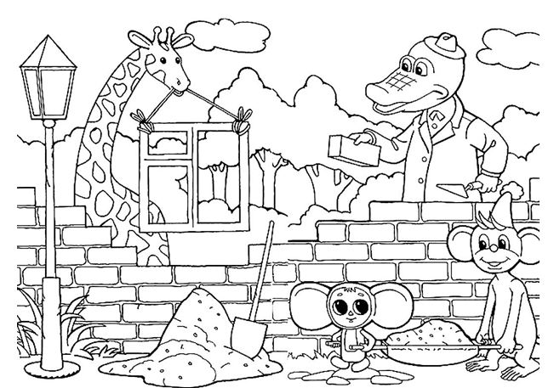
Источник: http://detskie-raskraski.ru/sites/default/files/detskie-raskraski-stroika48.jpg
- Станция «Поэтическая»

Предварительно на уроках дети знакомятся с понятием синквейн и тренируются его составлять. Если дети мало работали с сиквейном, можно предложить карточку-опору.
Ведущий: У меня есть карточки-заготовки для синквейнов, посвященные героям нашей сказки. Вы вытягиваете карточку, совместно сочиняете синквейн. Если вам попадается чистая карточка, вы можете сами выбрать героя. Можете работать вместе над каждым синквейном, можете сразу вытащить 2 или 3 карточки, разбиться на пары или тройки и работать в микрогруппах. За каждый составленный синквейн – максимум можно получить 5 баллов в том случае, если все правила составления будут соблюдены.
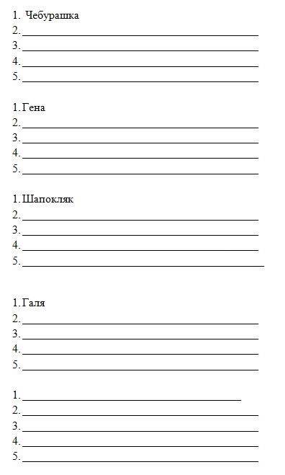
- Станция «Словарная»
Детям предлагается таблица, в первом столбике слова, сложные для понимания детей, во втором – толкования слов. Необходимо раскрасить слово и его толкование в один цвет.
На станции необходим набор цветных карандашей 12 цветов.
Ведущий: На этой станции мы проверим, как хорошо вы поняли значения слов, встречавшихся в сказочной повести. К каждому слову из первого столбика надо найти объяснение из второго столбика. Каждую найденную пару надо раскрасить своим цветом. За каждую правильную пару вы получите 1 балл, всего можно заработать 12 баллов.
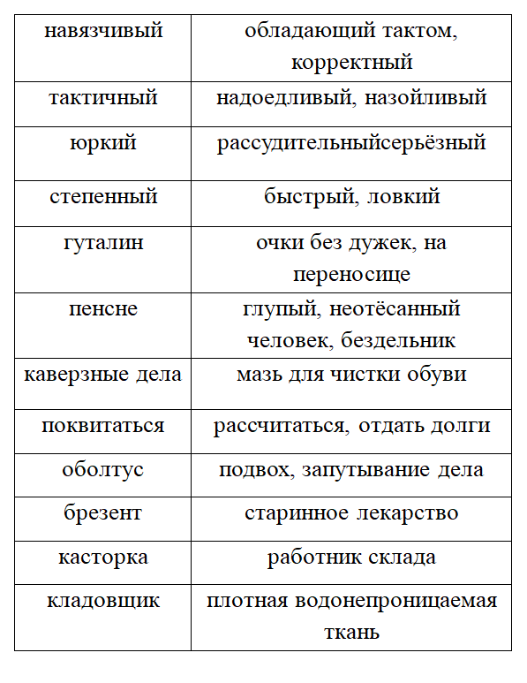
- Станция «Скороговорная»
У ведущего карточки со скороговорками. Если останется время, можно заработать дополнительные баллы, ответив на вопросы:
- Какая из скороговорок встретилась в сказке Успенского?
- При каких обстоятельствах ее произносят герои, кто именно?
- Для тренировки каких звуков сочинили эти скороговорки?
Ведущий: На моей станции мы проверим, как хорошо вы умеете произносить скороговорки. Есть две карточки, одна из них со скороговоркой из книги, вторая придумана про одного из героев. Ваша задача – четко, быстро и без ошибок произнести скороговорку. За первую можно получить максимум 3 балла, за вторую – 5.

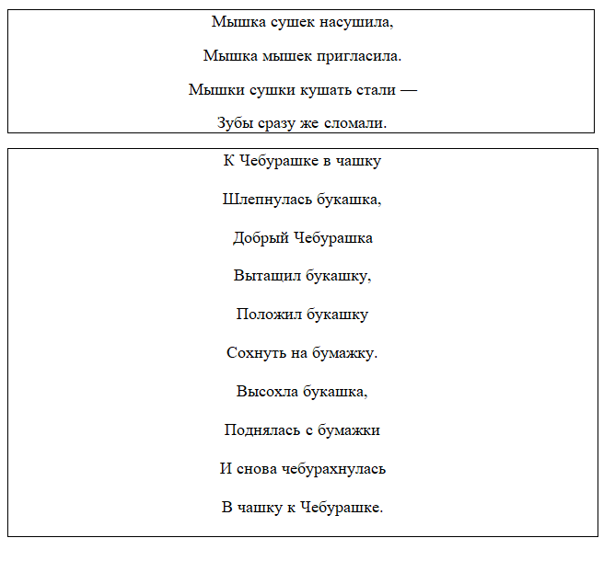
- Финал игры
Дети оказываются у тех столов, где они начинали игру.
Вот и подходит к концу наша игра «Крокодил Гена и его друзья». Сдайте, пожалуйста, маршрутные листы. Пока жюри подсчитывает общее количество баллов, давайте ответим на вопросы.
- Какая станция вам понравилась больше всего?
- Какое задание было самым трудным?
- Какое самым простым?
- Оцените работу своей команды.

Приложение 1 Маршрутный лист
Команда: | Баллы | Дополнительные баллы
Бюро находок
Закончи фразу
Собери картинку
Поэтическая
Словарная
Скороговорная
ИТОГО:

Приложение 2 Бюро находок
гвозди, гайки, ключики, коробочка из-под гуталина,
гнутые гвозди
бумажный мячик на резиночке
фонарь
дневник с двойками
дневник с пятёреками
апельсины
будильник
касторка
рогатка

Приложение 3 Закончи фразу
Закончите фразу:
1 «Лариска, _______________________
Автор _____________________________
2. «Мы штроили, штроили ______________________________________________
Автор _________________________________
3. «У меня такое правило ___________________________________________________________________________________________
Автор ___________________________________
4. «По улице ходила _________________________________________
Автор ___________________________________
5. «Это хорошо, что вы __________________________________________________________________________________________
Автор: ____________________________________
6. «Осторожно: злой __________________________
Автор: _____________________________________

Приложение 4 Собери картинку
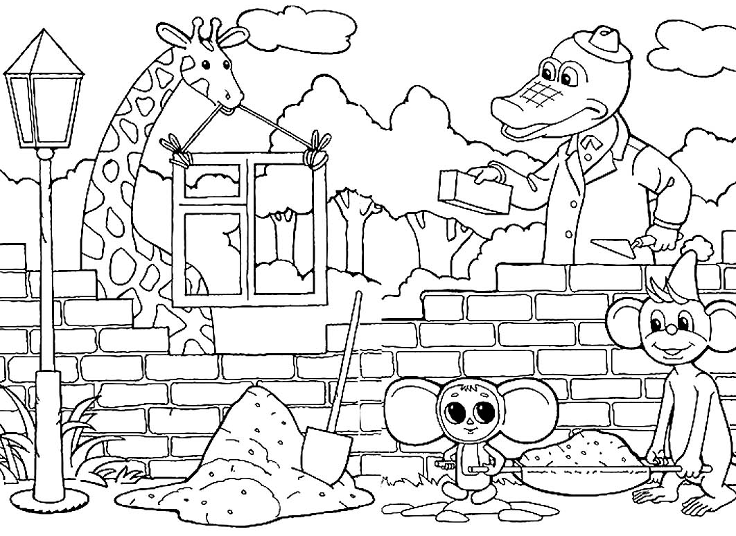
Источник: http://detskie-raskraski.ru/sites/default/files/detskie-raskraski-stroika48.jpg

Приложение 5 Синквейн
- Чебурашка
- _________________________________________
- _________________________________________
- _________________________________________
- _________________________________________

- Гена
- _________________________________________
- _________________________________________
- _________________________________________
- _________________________________________

- Шапокляк
- _________________________________________
- _________________________________________
- _________________________________________
- __________________________________________

- Галя
- _________________________________________
- _________________________________________
- _________________________________________
- _________________________________________

- ______________________________________
- _________________________________________
- _________________________________________
- _________________________________________
- _________________________________________

Правила составления синквейна:
- Первая строка — одно слово, обычно существительное, отражающее тему синквейна.
- Вторая строка — два слова, прилагательные, описывающие основную мысль.
- Третья строка — три слова, глаголы, описывающие действия в рамках темы.
- Четвёртая строка — фраза из нескольких (обычно четырёх) слов, показывающая отношение к теме. Таким предложением может быть крылатое выражение, цитата, пословица или составленная самим автором фраза в контексте с темой.
- Пятая строка — заключение ( имя существительное), выражающее ассоциацию м первым словом.

Приложение 6 Словарь
навязчивый | обладающий тактом, корректный
тактичный | надоедливый, назойливый
юркий | рассудительный, серьёзный
степенный | быстрый, ловкий
гуталин | очки без дужек, на переносице
пенсне | глупый, неотёсанный человек, бездельник
каверзные дела | мазь для чистки обуви
поквитаться | рассчитаться, отдать долги
оболтус | подвох, запутывание дела
брезент | старинное лекарство
касторка | работник склада
кладовщик | плотная водонепроницаемая ткань

Приложение 7 Скороговорки
Мышка сушек насушила,
Мышка мышек пригласила.
Мышки сушки кушать стали —
Зубы сразу же сломали.
К Чебурашке в чашку
Шлепнулась букашка,
Добрый Чебурашка
Вытащил букашку,
Положил букашку
Сохнуть на бумажку.
Высохла букашка,
Поднялась с бумажки
И снова чебурахнулась
В чашку к Чебурашке.

